附件1

徐州市教学成果奖申报表

成 果 名 称 高中数学有效教学策略的实践研究

成果申报人 丁永刚、朱思超、张培强、单以勋、荆亮
第一申报人单位名称 徐州市第一中学

集体成果申报单位名称 ___________________________

申 报 时 间 2016 年 11月 30日

成果所属学段及科类 高中 数学

成果所属类别 教学改革实践成果

申报等级建议

编 号

徐州市教育局 制
一、成 果 简 介
成果曾  获奖励  情 况 | 获奖时间 | 获奖种类 | 获奖等级 | 奖金数额  （元） | 授奖部门
成果起  止时间 | 起始：2011年11月30日  完成：2014年6月30日
主题词 | 有效教学 策略
- 成果主要内容（不超过1000个汉字）
1、省级课题主要成果
用以往的研究理论不能够准确地解决高中数学有效教学问题，需要以新视角来看待数学有效教学策略，提出相应的具有可操作性的策略，是本课题研究的主要内容。同时，本课题还试图确立行之有效的教学范式，积累高中数学有效教学的案例，形成教学课件集。
（1）高中数学课前预习的问题分析与对策研究
先对学生预习的现状开展问卷调查，发现学生预习中存在的问题，开始问题分析，分析课前预习的现状，分析国内外相关研究成果，提出课前预习的形式、提出学生课前有效预习策略。

（2）高中数学课堂教学的有效策略研究

研究有效备课的范式、提出探究式教学情境创设策略、提出有效问题设置策略、有效激活学生学习自主性策略、培养学生数学思维能力策略、总结让抽象的数学知识活起来策略、积累高中数学有效教学案例、开设省市级讲座和教学公开课、开发学生学习评测平台。

（3）课后作业布置批改的有效策略研究
先调查教师布置数学作业现状、学生完成数学作业现状，然后提出高中数学作业布置有效性、批改有效性的策略，提出学生有效学习与有效复习策略。
2、与省级课题相关的成果
（1）2011年7月被徐州市教育局评为徐州市青年名教师
（2）2011年11月参加中国教育学会组织的“十二五”教育科研规划课题会议
（3）2012年10月辅导的学生王子丰获全国高中数学竞赛省一等奖
（4）2012年10月被江苏省教育厅评为数字化学习专家工作组专家
（5）2012年11月获徐州市“学科德育精品课程”一等奖
（6）2012年12月获中国教育学会论文评比二等奖
（7）2012年12月获江苏省优秀录像课与教学设计一等奖
（8）2013年8月被评为徐州市学科带头人
（9）2013年12月获江苏省电教馆论文比赛一等奖
（10）2013年12月开设 “数学学习家庭教育策略” 大市级讲座，被市级彭城晚报报道。
（11）2014年1月被徐州市人才工作小组评为第六期拔尖人才
（12）2014年9月26日到市科协做“高中数学课堂教学如何更高效”的讲座
（13）2014年9月20日到睢宁县教育局做“高三数学复习策略与有效教学”讲座
（14）2014年9月10日获校“专业发展十佳教师”称号
注：填写本表前，请先仔细阅读填报要求（见附件四），严格按要求规范、如实填写。

成果主要内容（续）
（15）2014年10月被徐州市教育局评为徐州市名教师
（16）2014年11月参加市教育局名师行—送培下县，开设示范课《弧度制》
（17）2014年12月获江苏省教育学会优秀教育论文二等奖
（18）2014年12月参加华师大中学骨干教师培训
（19）2014年12月到睢宁中学开设公开课《等差数列》
（20）2015年1月在江苏省教育学会做《借助课程基地开展高中数学教学的思考与实践》报告
（21）2015年4月参加“2015全国高中课改展示交流研讨会”
（22）2015.年11月参加教育部“国培计划”北京大学一线优秀教师高中数学研修
（23）2016年6月被江苏省教育厅评为“江苏省教育工作先进个人（教学名师）”
（24）2016年7月面向徐州大市开设“2016年高考数学典型试题创新解法赏析”讲座。
（25）2016年9月被评为“江苏省第5期333工程第三层次培养对象”
（26）2016年10月参加“江苏省第1期333工程（基础教育）清华大学培训班”
（27）2016年10月在“一师一优课 一课一名师”中晒的课“椭圆的标准方程”被评为省级优课，部级优课。
（28）独立开发了徐州一中学习评测平台
（29）核心成员张培强老师2014.10被徐州市教育局评为徐州市青年优秀骨干教师
（30）核心成员单以勋老师2016.10的“基本不等式的证明”被评为徐州市优课。
2.创新点（不超过400个汉字）
1、视角创新
从有效教学策略角度开发教学平台，理论基础创新。在教学平台中，可以实现对话教学，从本质上说是一种“沟通”与“合作”的活动，在对话教学中，教师、学生、文本三者既是对话者，又互为对话的媒介，对话关系可以呈现为：（1）教师与文本之间的直接对话；（2）学生与文本之间的直接对话；（3）教师和学生之间以文本为媒介的间接对话；（4）学生和文本之间以教师为媒介的间接对话；（5）学生和学生之间以文本为媒介的间接对话；本课题从有效对话教学视角提出了具体的策略。
2、理论创新
从教师转变教学方式、学生改变学习方式角度提出有效教学策略，材料创新。课改十年来，“反思”、“探究”、“合作”、“对话”、“校本”这些字眼冲击着教师、学生和教育研究者，他们的教育理念在流动，行为方式在变更，有效教学的理论更是发生着翻天覆地的变化。从“灌输式”教学到理解教学，从“独白式”教学到对话教学，从“接受型”教学到反思型教学，从关注教师教到关注学生学的“学讲计划”等，如何教的有效，学得愉快，考得满意，本课题从理论上给出了具体可操作性的策略。

3.应用情况
1、与课题相关的应用
（1）2011年11月参加中国教育学会组织的“十二五”教育科研规划课题会议
（2）2012年10月辅导的学生王子丰获全国高中数学竞赛省一等奖
（3）2012年10月被江苏省教育厅评为数字化学习专家工作组专家
（4）2012年11月获徐州市“学科德育精品课程”一等奖
（5）2012年12月获中国教育学会论文评比二等奖
（6）2012年12月获江苏省优秀录像课与教学设计一等奖
（7）2013年12月获江苏省电教馆论文比赛一等奖
（8）2013年12月开设 “数学学习家庭教育策略” 大市级讲座，被市级彭城晚报报道。
（9）2014年9月26日到市科协做“高中数学课堂教学如何更高效”的讲座
（10）2014年9月20日到睢宁县教育局做“高三数学复习策略与有效教学”讲座
（11）2014年11月参加市教育局名师行—送培下县，开设示范课《弧度制》
（12）2014年12月获江苏省教育学会优秀教育论文二等奖
（13）2014年12月到睢宁中学开设公开课《等差数列》
（14）2015年1月在江苏省教育学会做《借助课程基地开展高中数学教学的思考与实践》报告
（15）2015年4月参加“2015全国高中课改展示交流研讨会”
（16）2015年11月参加教育部“国培计划”北京大学一线优秀教师高中数学研修
（17）2016年6月被江苏省教育厅评为“江苏省教育工作先进个人（教学名师）”
（18）2016年7月面向徐州大市开设“2016年高考数学典型试题创新解法赏析”讲座。
（19）2016年9月被评为“江苏省第5期333工程第三层次培养对象”
（20）独立开发了徐州一中学习评测平台
（21）2016年10月在“一师一优课 一课一名师”中晒的课“椭圆的标准方程”被评为省级优课，部级优课。
（22）核心成员张培强老师2014.10被徐州市教育局评为徐州市青年优秀骨干教师
2、论文应用情况

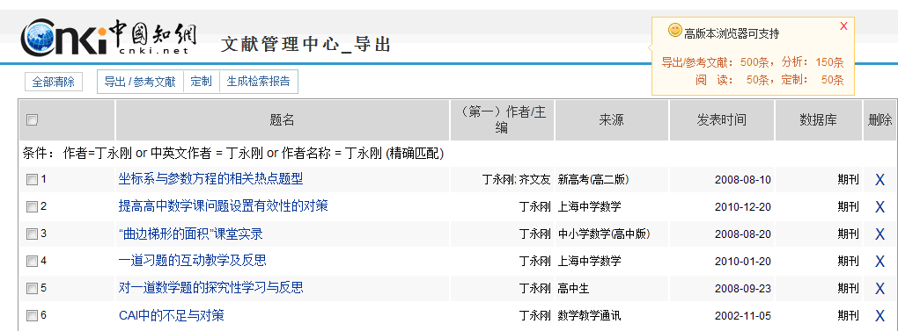
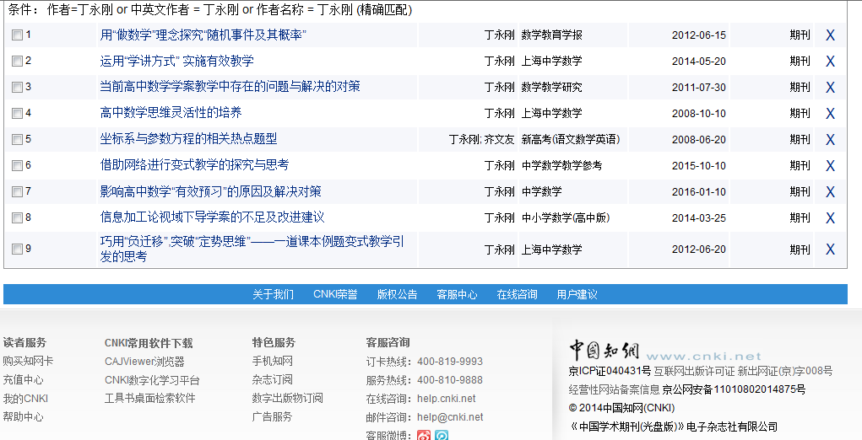
二、主要完成人情况
第一完成人姓名 |  | 丁永刚 | 性 别 | 男
出生年月 |  | 1976年11月 | 最后学历 | 研究生
参加工作时间 |  | 1999年9月 | 教 龄 | 18
专业技术职 称 |  | 中学高级 | 现任党政职务 | 教师发展中心主任
工作单位 |  | 徐州市第一中学 | 联系电话 | 18952167868
现从事工作及专长 |  | 数学教育实践研究 | 电子信箱 | 18952167868@163.com
通讯地址 |  | 徐州市第一中学教学处 | 邮政编码 | 221140
何时何地受何种  省部级及以上奖励 |  | 1. 2016年6月 江苏省教育厅评为江苏省教育工作先进个（教学名师）  2. 2016年10月江苏省人才办评为江苏省第五期333工程第三层次培养对象  3. 2016年11月全国“一师一优课一课一名师”教育部级优课  4. 2015年教育部国培计划示范性教师，  5. 2012年江苏省教育厅江苏省数字化学习专家，  6. 2008年江苏省总工会省工人先锋号业务带头人，  7. 2012年江苏省教研室江苏省录像课一等奖  8. 2012年中国教育学会全国优秀教学设计二等奖
主  要贡  献 | 《高中数学有效教学策略的实践研究》是江苏省中小学教研室第九期立项课题，课题编号JK9-L049，丁永刚是课题的申报人、主持人，三年来，丁永刚老师带领课题组的老师们查阅资料、问卷调查、制定分析报告，开展上课实践，制定有效教学策略，最后由丁永刚撰写课题结题报告和工作报告，顺利完成结题。在课题的研究过程中，积极撰写与课题相关的教育教学论文，发表省级论文8篇，其中发表2篇核心期刊论文，围绕本课题，开发了徐州一中学习评测平台，为我校学生进行高效学习提供了很好的支持。编写了高中数学有效教学案例集，为我校数学教师的教学设计提供了很好的借鉴。  本人签名：  2016年12月5 日
注：若有其他主要完成人，均需按序填报此表，注明排序，原则上限填5人。
三、主要完成单位情况
第一完成单位名称 |  | 徐州市第一中学 | 主管部门 |  | 教学处
联 系 人 |  | 宋冬冬 |  | 联系电话 | 85885001
传 真 |  | 85885000 |  | 电子信箱 | xzyzsdd@163.com
通讯地址 |  | 徐州市第一中学教学处 |  | 邮政编码 | 221140
主  要  贡  献 | - 为帮助课题顺利开展与实施聘请专家指导，组织开题和结题仪式；  - 为课题组老师提供查阅资料、上网学习的帮助；  - 组织协调年级相关教师开设高中数学有效教学公开示范课；  - 安排课题组老师由于课题研究需要必要的调课工作；  - 为课题的顺利实施和结题提供必要的帮助；  单 位 盖 章  2016年12月5日
注：若有其他主要完成单位，均需按序填报此表，注明排序，原则上限填3个单位。第一主要完成单位应是学校或学校的相关部门。

四、审核、推荐意见
申报学校意见 | 审核意见 | 推荐学校教务部门负责人签字：  年 月 日
申报学校意见 | 推荐意见 | 推荐学校负责人签字（单位公章）：  年 月 日
县区教  育  局意  见 | 审核意见 | 教育局责任处室负责人签字：  年 月 日
县区教  育  局意  见 | 推荐意见 | 教育局局长签字（单位公章）：  年 月 日

